Klimaprojekt SDG 10- Ungleichheiten

Mehr Chancengleichheiten
Mehr Mitspracherechte für Entwicklungsländer
Unabhängig von Alter, Geschlecht, Rasse, Herkunft, Religion oder Status.
Soziale, politische und wirtschaftliche Teilnahme der Bevölkerung stärken.
Österreich:
Einkommenslücke, Unterstützung sozial Benachteiligter, besseres Zusammenleben

Bei uns CO2 Steuer, Entwicklungsländer auch?

Entwicklungsländer emittieren immer noch deutlich weniger Treibhausgase (CO2 Methan) als Industrieländer. Aber der Abstand hat sich von 1:17 (1950) auf 1:5 (1996) verringert. Wird noch weiter schrumpfen.

CO2 Ausstoß im direkten Vergleich (2021):
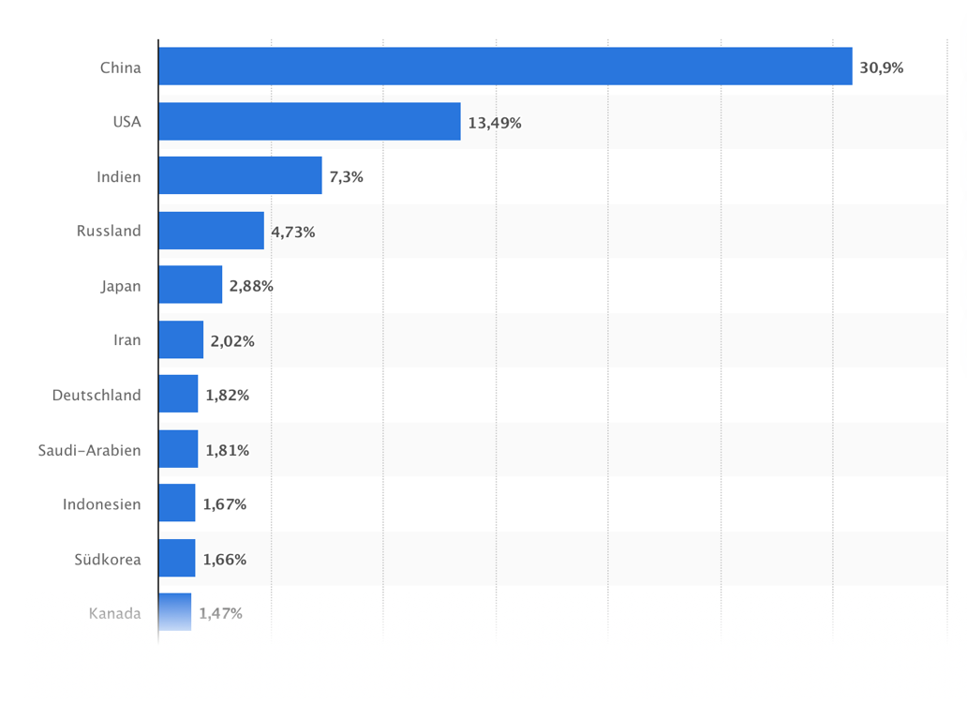
Weltweit sind die CO2 Emissionen weltweit um 67% gewachsen (1990)
Entwicklungsländer fordern Klimagerechtigkeit

CO2 Steckbrief:

Name: Kohlenstoffdioxid

Abkürzung: CO2

Bestandteile: Kohlenstoff und Sauerstoff

Eigenschaften: Edelgas, Farblos, gute Wasserlöslichkeit, nicht brennbar, geruchlos, ungiftig, natürlicher Bestandteil der Luft, Treibhausgas
Verwechslungsgefahr: Kohlenmonoxid (CO) ≠ Kohlendioxid (CO2)

Entstehung:
1) Die fossilen Brennstoffe, die über die Zeit auf der Erde entstanden sind, enthalten Kohlenstoff. Werden diese Stoffe verbrannt, entsteht, durch die Verbindung mit Sauerstoff in der Luft, Kohlenstoffdioxid.

2) Entsteht auch auf natürliche Weise als Abfall- bzw. Nebenprodukt bei der Zellatmung von Menschen und Tieren und ist bereits in großen Mengen in unserer Atmosphäre vorhanden

Abbau: CO2 kann sich nicht selber Abbauen.
Es kann aber durch Gewässer physikalisch gespeichert werden oder durch Photosynthese von den Pflanzen abgebaut werden. Dabei wird CO2 durch Hilfe des Sonnenlichts, in Glucose und auch Sauerstoffumgewandelt. Diese Prozesse und Speicher werden auch als Kohlenstoffsenken bezeichnet.

Quellen:
Ziel 10 - Weniger Ungleichheit - Land Burgenland
Infografik: Diese Länder stoßen am meisten CO₂ aus | Statista
Was ist CO2? Definition, Entstehung & Einfluss aufs Klima | co2online
Wie entsteht CO2? Verständlich erklärt | FOCUS.de
Wie entsteht CO2? Verständlich erklärt | FOCUS.deWie entsteht CO2? Verständlich erklärt | FOCUS.de

Ajla Alihodzic, Anna Prandl

Laura Wurnig, Pauline Beubler

